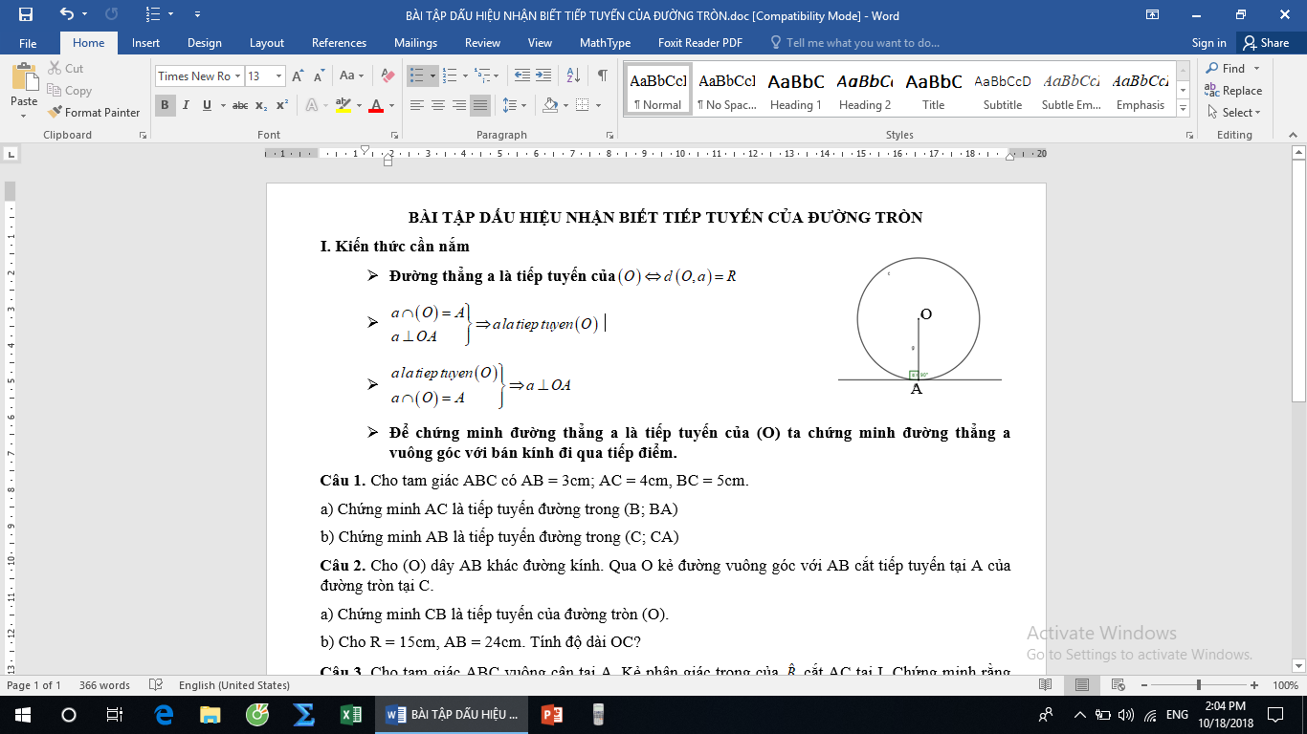**A. KIẾN THỨC CẦN NẮM**

* **Đường thẳng a là tiếp tuyến của**
* 
* 
* **Để chứng minh đường thẳng a là tiếp tuyến của (O) ta chứng minh đường thẳng a vuông góc với bán kính đi qua tiếp điểm.**

**B. BÀI TẬP**

**I. Trắc nghiệm:**

**Khoanh tròn vào chữ cái đứng trước phương án trả lời đúng.**

**Câu 1:** Trong các phát biếu dưới đây phát biểu nào đúng:

A.Đường thẳng d được gọi là tiếp tuyến của (O) khi chúng có điểm chung

B.Đường thẳng d được gọi là tiếp tuyến khi d vuông góc với bán kính OA và OA < R

C.Đường thẳng d được gọi là tiếp tuyến của (O) khi d vuông góc với bán kính OA và A thuộc đường tròn

D.Đường thẳng d được gọi là tiếp tuyến của (O) khi d vuông góc với OA tại A và OA > R

**Câu 2:** Cho đường thẳng a và một điểm O cách a là 4cm. Vẽ đường tròn (O;4cm). Xác định vị trí đường thẳng a với đt(O).

1. Đường thẳng a và đt (O) cắt nhau.
2. Đường thẳng a và đt (O) không giao nhau.
3. Đường thẳng a và đt (O) tiếp xúc nhau.
4. Không xác định được.

**Câu 3:** Cho đường tròn (O). A, B,C là 3 điểm thuộc đường tròn sao cho tam giác ABC cân tại A. Phát biểu nào sau đây đúng. Tiếp tuyến của đường tròn tại A là

    A. Đi qua A và vuông góc AB

    B. Đi qua A và song song BC

    C. Đi qua A và song song AC

    D. Đi qua A và vuông góc BC

**Câu 4:**  Cho tam giác ABC có AB = 3; AC = 4 ; BC = 5 khi đó :

1. AC là tiếp tuyến của đường tròn (B;3)
2. AC là tiếp tuyến của đường tròn (C;4)
3. BC là tiếp tuyến của đường tròn (A;3)
4. BC là tiếp tuyến của đường tròn (C;4)

**Câu 5:** Cho (O; 5cm) và đường thẳng d. Gọi OH là khoảng cách từ tâm O đến a. Điều kiện để a là tiếp tuyến của(O) là:

    A. Khoảng cách OH ≤ 5 cm

    B. Khoảng cách OH = 5 cm

    C. Khoảng cách OH > 5 cm

D.Khoảng cách OH < 5 cm

**Câu 6:** Cho đường tròn (O;R), bán kính OA, dây CD là trung trực của OA. Kẻ tiếp tuyến với đường tròn (O) tại C, tiếp tuyến này cắt đường thẳng OA tại I. Khẳng định nào sau đây đúng?

1.  là tam giác đều.
2. Tứ giác OCAD là hình thoi.
3.  .
4. A),B),C) đều đúng

**II. Tự luận**

Bài 1: Cho tam giác ABC vuông tại A. Vẽ hai đường tròn (B, BA) và (C, CA) cắt nhau tại D (khác A). Chứng minh CD là tiếp tuyến của (B, BA).

Bài 2: Cho tam giác ABC có AB = 3cm; AC = 4cm, BC = 5cm.

a) Chứng minh AC là tiếp tuyến đường tròn (B; BA)

b) Chứng minh AB là tiếp tuyến đường tròn (C; CA)

Bài 3: Cho hình thang vuông ABDC có . I là trung điểm của AB và . Chứng minh CD là tiếp tuyến của đường tròn đường kính AB.

Bài 4: Cho hình thang vuông ABCD có , AB = 4cm, BC = 13cm, CD = 9cm.

a) Tính AD?

b) Chứng minh AD là tiếp tuyến đường tròn đường kính BC.

Bài 5: Cho tam giác ABC cân tại A, các đường cao AD và BE cắt nhau tại H. Gọi O là tâm của đường tròn ngoại tiếp tam giác AHE.

a) Chứng minh : 

b) Chứng minh rằng DE là tiếp tuyến của đường tròn (O).

c) Tính độ dài DE biết rằng DH = 2cm, HA = 6cm.

Bài 6: Cho tam giác ABC vuông tại A có AB=6cm, AC=8cm. Đường tròn tâm O đường kính AB cắt BC tại H. Kẻ OM ⊥ AH.

a. CM: CA là tiếp tuyến của (O)

b. Tính BH và CH

c. Tia OM cắt AC ở N. CM: N là trung điểm của AC.

d. Tính diện tích tứ giác OANH

**Bài 7:** Cho đường tròn (O; R) đường kính AB. Vẽ các tia tiếp tuyến Ax, By với nửa đường tròn. Lấy điểm M di động trên tía Ax, điểm N di động trên tia Oy sao cho AM.BN = R2. Chứng minh rằng

    a) MN là tiếp tuyến của đường tròn (O)

    b) Đường tròn ngoại tiếp tam giác OMN luôn tiếp xúc với một đường thẳng cố định.

**Hướng dẫn giải**

**I. Trắc nghiệm**

|  |  |  |  |  |  |  |
| --- | --- | --- | --- | --- | --- | --- |
| Câu | 1 | 2 | 3 | 4 | 5 | 6 |
| Đáp án | C | C | B | A | B | D |

**II. Tự luận**

**Bài 1:** Xét hai tam giác vuông ABC và DBC có : AB = DB ( bán kính của đt (B; BA))



BC cạnh chung

AC = DC ( bán kính đường tròn (C; CA))

Suy ra:  (c.c.c)

Do đó CD là tiếp tuyến của (B; BA)

**Bài 2:** Tam giác ABC có AB = 3cm; AC = 4cm, BC = 5cm



Do đó:  ( Định lí Pytago đảo)

 vuông tại A  tại A.

1. Vì  tại A , A (B ; BA) nên

AC là tiếp tuyến đường tròn (B; BA)

b) Vì  tại A , A (C ; CA) nên

AB là tiếp tuyến đường tròn (C ; CA).

**Bài 3:**

Gọi O là trung điểm của CD thì OI là đường TB của hình thang ABDC



nên OI//BD.  
⇒ (so le trong)   
Mặt khác IO là trung tuyến ứng với cạnh huyền trong tam giác

vuông CID Suy ra:

IO=OC=OD= ⇒ΔOID cân tại O

Kẻ  . Xét hai tam giác vuông IED và IBD có:

ID là cạnh huyền chung ;  ( cạnh huyền – góc nhọn)

Do đó E nằm trên đường tròn đường kính AB. Vì  tại    CD là tiếp tuyến của đường tròn đường kính AB.

**Bài 4:**

a) Từ B kẻ  tại H. Khi đó ABHD là hình chữ nhật

 

Xét tam giác BHC vuông tại H, theo



định lí pitrgo ta có: 



Do đó : AD = BH =12cm.

1. Gọi I là trung điểm của AD thì OI là đường TB của hình

thang ABCD do đó : 

 .

Do đó AD là tiếp tuyến đường tròn đường kính BC.

**Bài 5:**

**a)** Theo giả thiết tam giác ABC cân tại A có AD là đường cao nên cũng là đường trung tuyến => D là trung điểm của BC. Theo trên ta có = 900 .

Vậy BEC vuông tại E có ED là trung tuyến => DE = BC.

**b)** Vì O là tâm đường tròn ngoại tiếp AHE nên O là trung điểm



của AH => OA = OE => AOE cân tại O => (1).

Theo trên DE = BC => DBE cân tại D =>  (2)

Mà  ( vì cùng phụ với góc ACB) => 

. Mà 

=> DE ⊥ OE tại E.

Vậy DE là tiếp tuyến của đường tròn (O) tại E.

1. Theo giả thiết AH = 6 cm => OH = OE = 3 cm.; DH = 2 Cm => OD = 5 cm. Áp dụng định lí Pitago cho OED vuông tại E ta có ED2 = OD2 – OE2  ED2 = 52 – 32 ED = 4cm.

**Bài 6:**



1. Vì  tại A,  nên CA là tiếp tuyến của

đường tròn (O) tại A.

1. Áp dụng định lí pytago với tam giác vuông ABC, ta có:



Trong tam giác ABH , HO là đường trung tuyến ứng với

cạnh AB và  nên  vuông tại H,

suy ra:  . Do đó ta có:





1. Vì  tại M nên MA = MH. Trong tam giác ABH vì OA = OB, MA = MH do đó OM là đường TB của  .

 có OA = OB, ON // BC suy ra : NA = NC hay N là trung điểm của AC.

1. Ta có:  (cạnh huyền- cạnh góc vuông) 

Vì ON // BC nên  theo tỉ số . Do đó: 

 Do dó = 2.6= 12 cm2.

**Bài 7:**

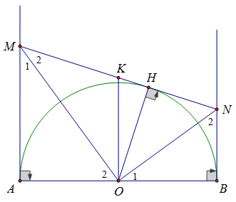

    a) Vẽ OH ⊥ MN, H ∈ MN ta phải chứng minh OH = R

    Vì AM.BN = R2 = AO.BO nên



    Xét ΔAOM và ΔBNO có:

 ,

    ⇒ ΔAOM  ΔBNO (c.g.c)

    Ta có: 

    Do đó ΔAOM  ΔONM (c.g.c)



    ΔAOM = ΔHOM (cạnh huyền, góc nhọn)

    ⇒ AO = OH ⇒ OH = R, do đó MN là tiếp tuyến của đường tròn (O)

    b) Gọi K là trung điểm của MN

    Tam giác MON vuông tại O có OK là tiếp tuyến

    ⇒ KM = KN = KO

    ⇒ Đường tròn (K; KO) là đường tròn ngoại tiếp tam giác OMN.

    Ta có OK là đường trung bình của hình thang AMNB nên OK // AM

    ⇒ OK ⊥ AB

    Suy ra OK là tiếp tuyến của đường tròn (K). Vậy đường tròn (K) ngoại tiếp tam giác OMN luôn tiếp xúc với một đường thẳng cố định là đường thẳng AB.